Инструкция для преподавателей
по созданию видеоконференций Zoom в Пегасе.
Уважаемые преподаватели, у Вас появилась возможность использовать комнаты Zoom в системе электронного обучения "Пегас". Мы создали для Вас пошаговую инструкцию, чтобы Вы могли, следуя ей, создали и успешно использовали этот элемент в Пегасе.
- Вам пришло письмо на почту от Zoom.
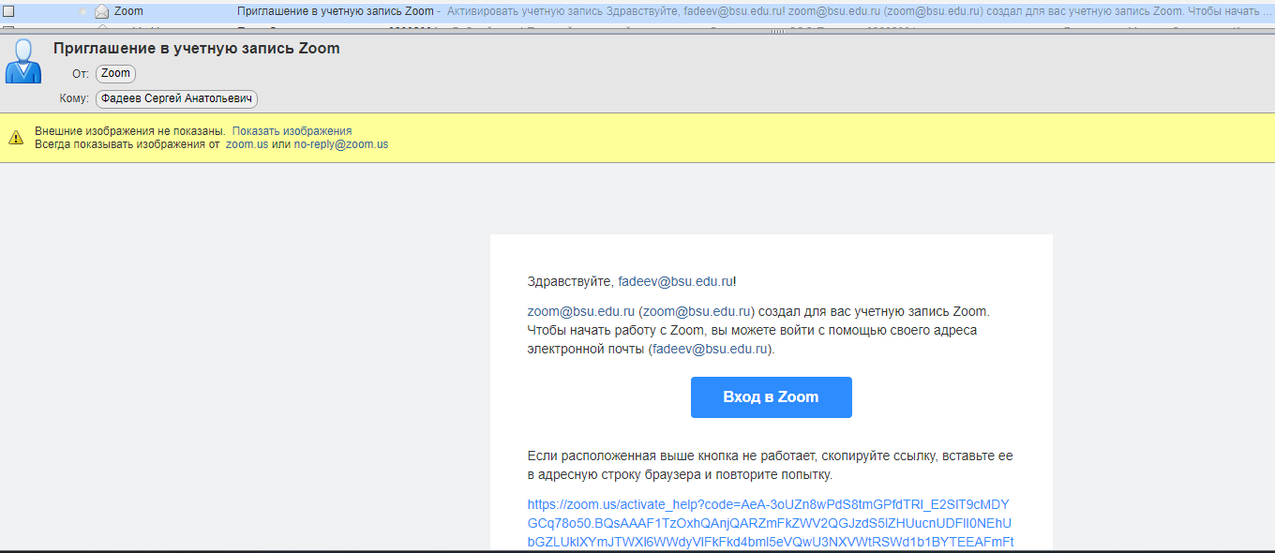
- Нажмите в письме на кнопку «Вход в Zoom». Вы перейдете на страницу регистрации учетной записи Zoom.
- Выберите «Зарегистрироваться с паролем»
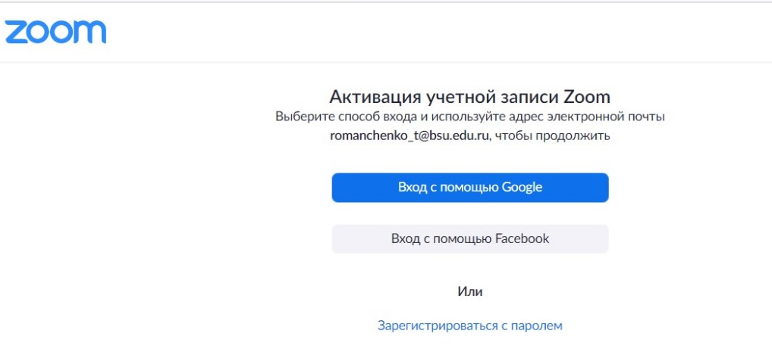
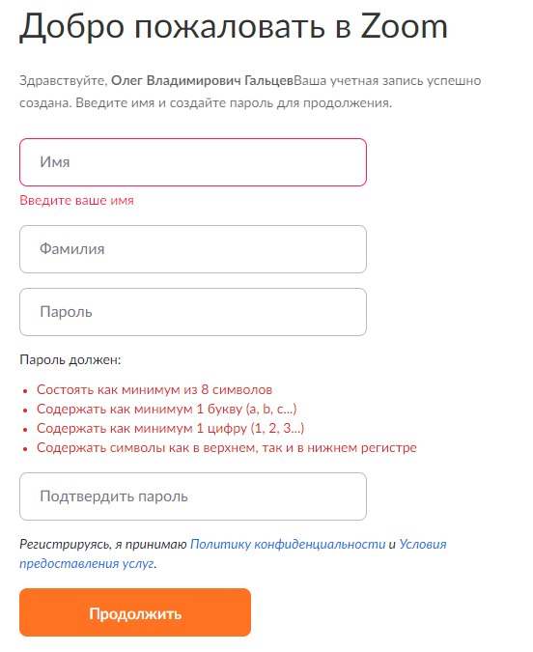
- Введите в поля свои ФИО, придумайте и введите пароль, также повторите его в строке подтверждения пароля.
- После регистрации вы увидите окно об успешной регистрации и о возможности протестировать свою конференцию.
- Нажмите «Начать конференцию сейчас»
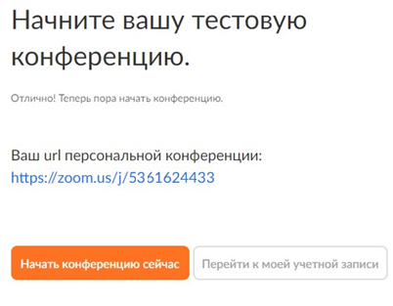

- Если у Вас не установлен на ПК приложение Zoom, то Вам предложат скачать его, либо нажмите на ссылку «Загрузить сейчас»
- Сохраните и запустите файл zoom.exe
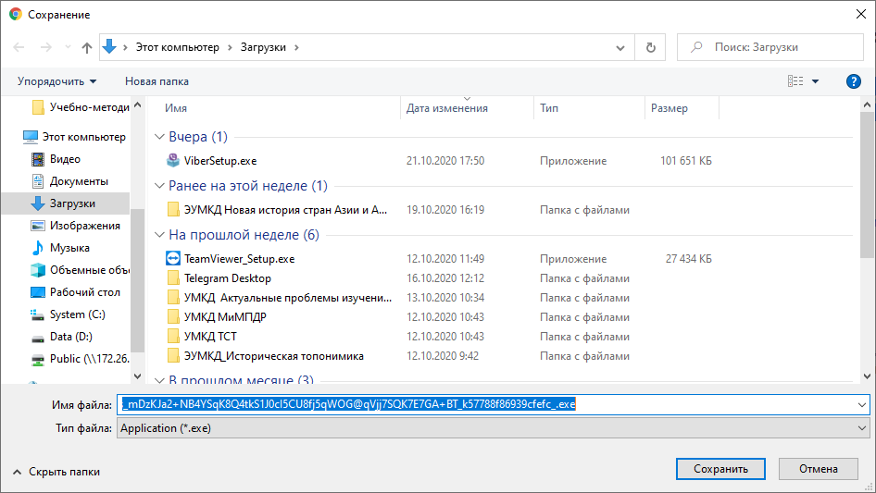

- Далее произойдет установка Zoom:
- Для создания собрания Zoom в курсе в СЭО «Пегас» необходимо войти в свой курс. В блоке «Преподавателям» нажмите «Включить режим редактирования
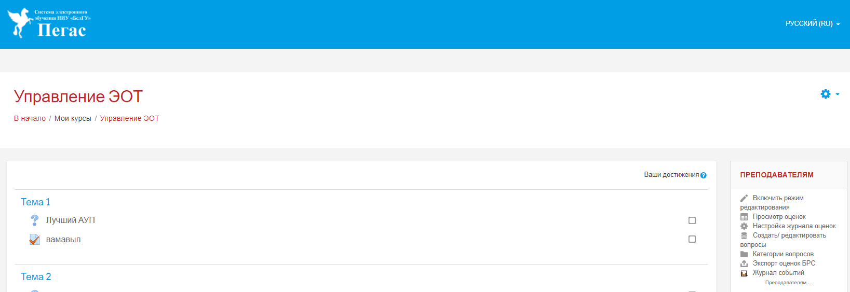
- Далее в разделе курса нажимаем кнопку
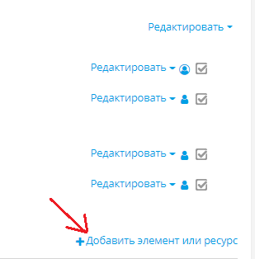

- В списке элементов выбираем «Собрание Zoom»
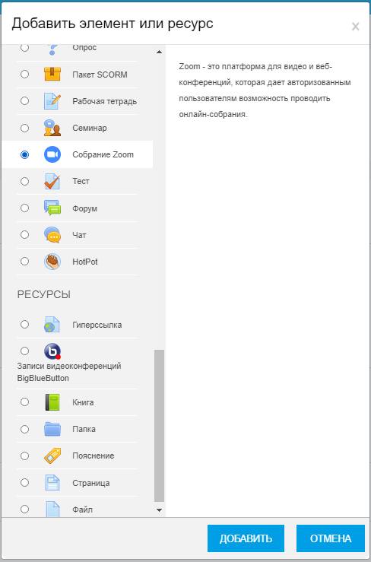
- Вводим название конференции (Онлайн-лекция, Вебинар, Видеоконференция и т.п.)
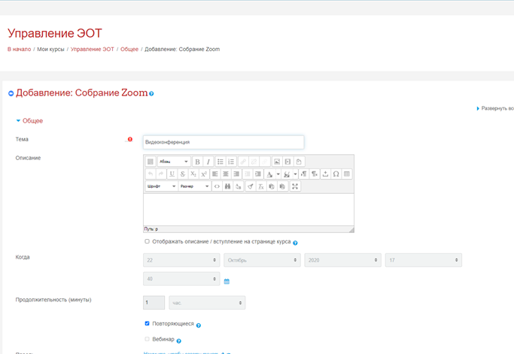
- Ниже в блоке «Общие настройки модуля» в настройке «Групповой режим» выберите «Нет групп»
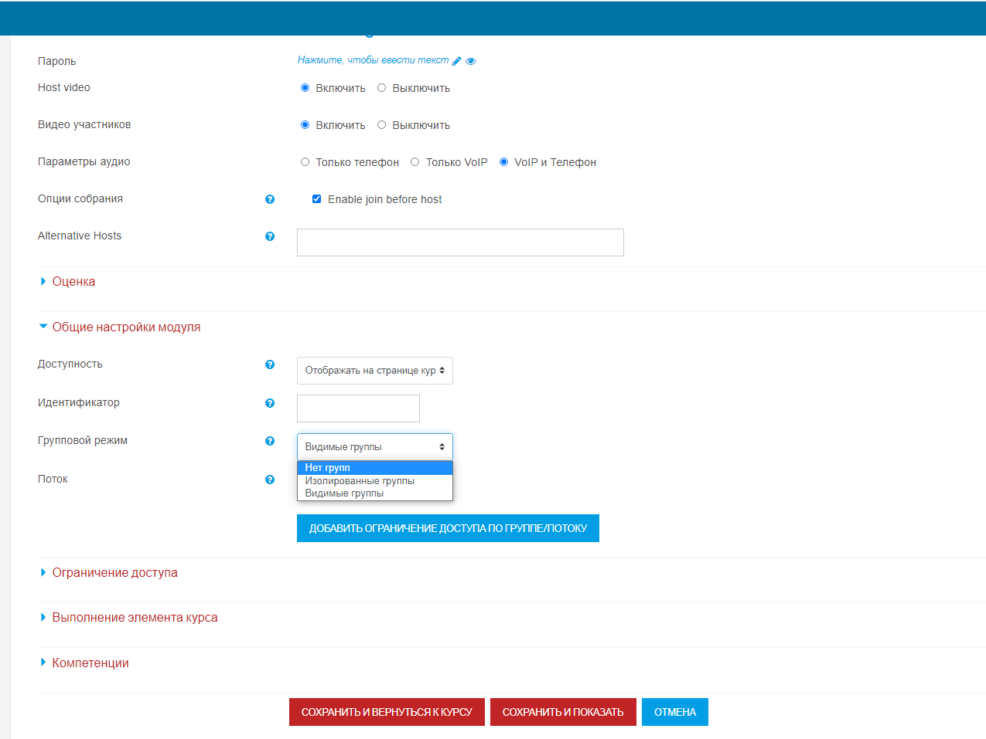
2
1
- Далее нажмите «Сохранить и вернуться к курсу» или «Сохранить и показать»
- Чтобы начать конференцию нажмите на созданный элемент собрания Zoom.
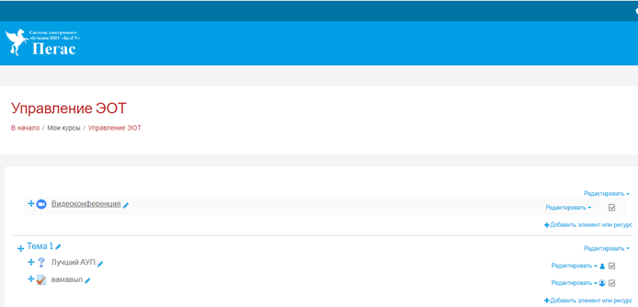

- Далее нажмите на кнопку «Начать собрание»
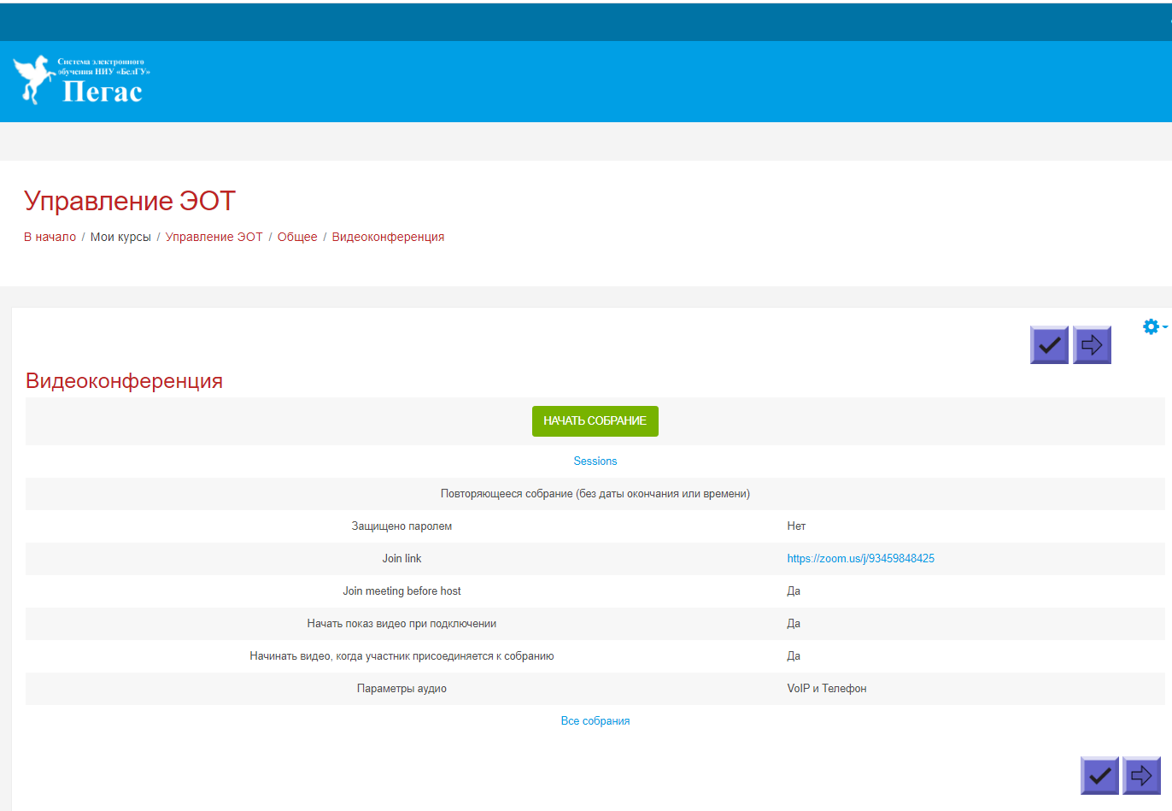

- В открывшемся окне нажмите «Открыть приложение «Zoom Meetings»

- Далее нажмите «Войти с использование звука компьютера»

- Закройте диаологовое окно, нажав на красный крестик
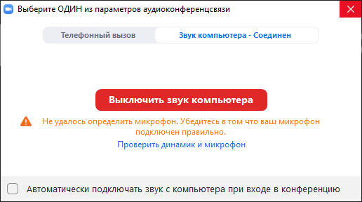

- Вы в конференции. Включите микрофон и видеокамеру по необходимости
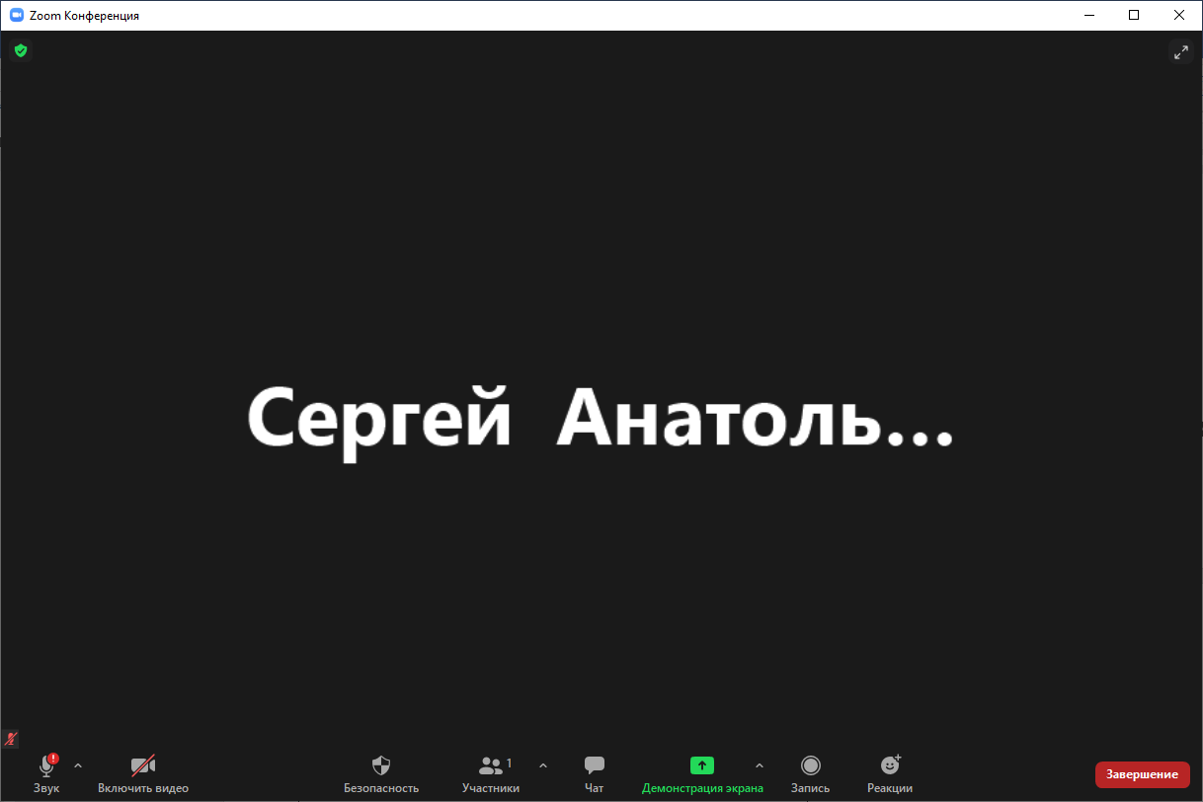

!!!!! Обращаем Ваше внимание, что в настройках самой записи на портале Zoom можно отключить почтовые сообщения при входе пользователей до организатора, чтобы на почту Вам не приходили письма о подключении пользователей к Вашей Видеоконференции.
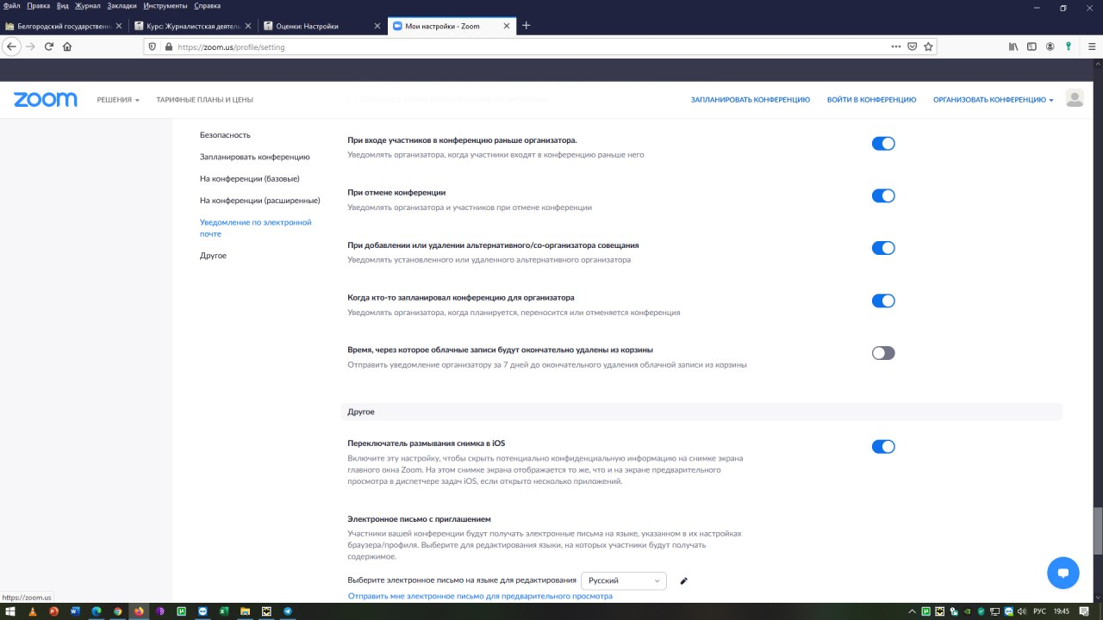

Удачи Вам в работе!!!

